Минимальный перечень работ по благоустройству, предлагаемых к размещению на дворовой территории с визуализацией

(в соответствии нормативной стоимостью, установленной постановлением Правительства Новгородской области от 15.03.2017 № 81 «О внесении изменений в государственную программу Новгородской области «Улучшение жилищных условий граждан и повышение качества жилищно-коммунальных услуг в Новгородской области на 2014-2018 годы и на период до 2020 года»)

№  п/п | Наименование работ по благоустройству с визуализацией | Ед. измерения | Стоимость, не более, тыс.руб.
1. | Асфальтовое покрытие с установкой бортового камня  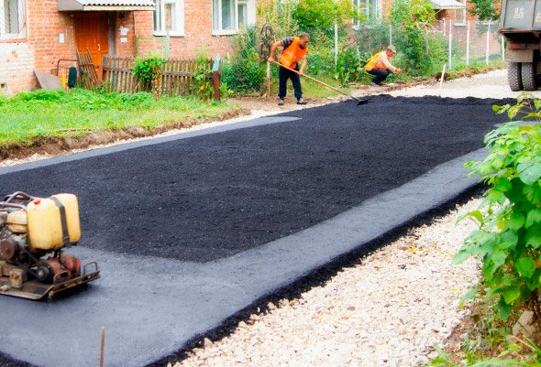 | кв.м | 1,55
2. | Установка фонарных столбов  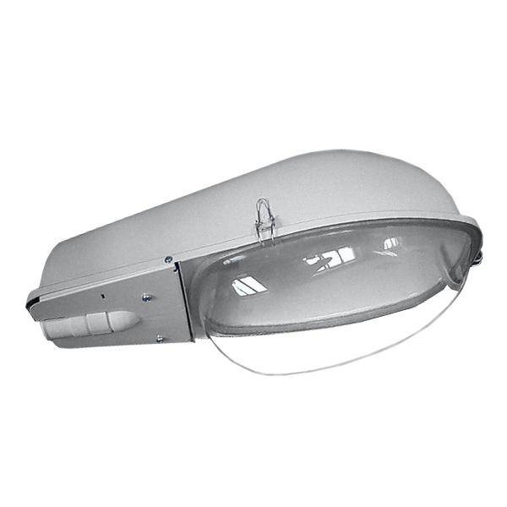 | ед. | 20,0
3. | Установка скамеек  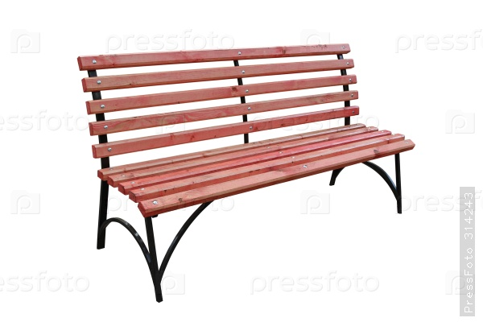 | ед. | 5,0
4. | Установка урн  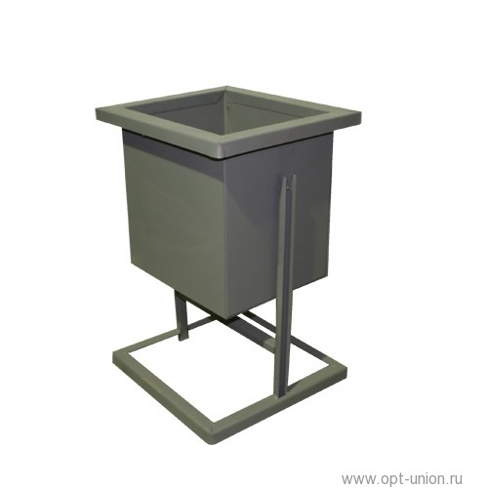 | ед. | 2,0

